SỞ GIÁO DỤC VÀ ĐÀO TẠO  THÀNH PHỐ HỒ CHÍ MINH  TRƯỜNG THPT NGUYỄN THỊ DIỆU | CỘNG HÒA XÃ HỘI CHỦ NGHĨA VIỆT NAM  Độc lập - Tự do - Hạnh phúc
TỔ CHUYÊN MÔN NGỮ VĂN
NĂM HỌC 2022-2023

I. GIỚI THIỆU
“Dạy học bao gồm nhiều việc hơn là chỉ trao đi tri thức, nó đòi hỏi truyền cảm hứng cho thay đổi. Học hỏi bao gồm nhiều việc hơn chỉ là tiếp thu kiến thức, nó đòi hỏi sự thấu hiểu.” - William Arthur Ward.
Câu nói ấy giúp chúng ta hình dung con đường học tập, tiếp thu tri thức trong cuộc sống không hề đơn giản, dễ dàng. Và trên con đường lắm nhọc nhằn ấy, Thầy giáo - Cô giáo là những người gánh vác trọng trách “truyền cảm hứng” bằng tất cả sự “thấu hiểu” và yêu thương. Đó cũng chính là tâm huyết, tinh thần lao động, cống hiến trên bục giảng của tổ Ngữ Văn - Trường THPT Nguyễn Thị Diệu.
Nhiều năm qua, tổ Ngữ Văn vẫn luôn vững bước song hành cùng sự phát triển vượt bậc về chất lượng giáo dục của Trường THPT Nguyễn Thị Diệu. Trải qua một chặng đường dài xây dựng và trưởng thành, chất lượng của đội ngũ giáo viên trong tổ không ngừng được củng cố và nâng cao. Các Thầy Cô trong tổ đều có nhiều năm kinh nghiệm trong công tác giảng dạy. Đặc biệt, nhiều thầy cô đã và đang hoàn thành chương trình đào tạo sau đại học, từng bước nâng cao trình độ nghiệp vụ của tổ chuyên môn.
Trong năm học 2022-2023, tổ Ngữ Văn có 12 thành viên. Tiếp cận với việc đổi mới nội dung và phương pháp dạy học, đặc biệt ở Chương trình giáo dục phổ thông 2018, các thành viên của tổ luôn cố gắng trau dồi thêm kiến thức, tích lũy kinh nghiệm để nâng tầm chất lượng giáo dục. Điều này đã giúp tổ Ngữ Văn từng bước hoàn thiện trên hành trình rèn chữ, dạy người. Hầu hết các Thầy Cô đều luôn cống hiến hết mình để gieo mầm, ươm hạt cho những thế hệ trẻ tương lai của đất nước. Chính vì thế mà trong suốt nhiều năm qua, các thành viên của tổ tự hào vì được Ban Giám hiệu và tập thể sư phạm nhà trường tin tưởng giao phó nhiều nhiệm vụ quan trọng trong công tác chuyên môn cũng như các hoạt động giáo dục, phong trào của Nhà trường.
Với mong muốn bộ môn Ngữ Văn trở thành một môn học thu hút và hấp dẫn học sinh, trên cơ sở phát huy những điều đã làm được trong các năm học trước, ở năm học này, tổ Ngữ Văn đã xây dựng kế hoạch chuyên môn hoàn chỉnh cho từng học kì. Bên cạnh việc cập nhật các nội dung giảng dạy mới, ứng với các công văn hiện hành, tổ bộ môn còn quan tâm đến việc phát triển toàn diện về năng lực, phẩm chất và kĩ năng cho học sinh thông qua các hoạt động trải nghiệm bên ngoài nhà trường, các tiết học được tổ chức ngoài không gian lớp học… Việc tổ chức các buổi hoạt động ngoại khóa như: xem kịch tại sân khấu kịch Hoàng Thái Thanh, trải nghiệm tham quan di tích lịch sử kết hợp giao lưu văn hóa sông nước miền Tây Nam Bộ… đã tạo được sự hứng thú và tham gia tích cực của các em học sinh. Đặc biệt, trong nhiều năm liền, tổ Ngữ Văn đã thực hiện các chuyên đề, dự án dạy học cấp cụm rất thành công, được thành viên tham dự đánh giá cao. Các em học sinh được trực tiếp tham gia để phát huy các khả năng làm việc nhóm, năng lực cảm thụ văn chương, biết cách liên hệ thực tế để hiểu hơn về tác phẩm văn học và cuộc sống. Bên cạnh đó, các em còn được thử sức, khám phá bản thân trong vai trò dẫn chương trình, diễn xuất, trình diễn thời trang…
Trong suốt nhiều năm qua, tổ Ngữ Văn tự hào là một trong nhiều tổ bộ môn có nhiều thành tích nổi bật như:
♦ Tỷ lệ điểm thi môn Văn ở Kỳ thi tốt nghiệp THPT vượt trên tỷ lệ Thành phố; trong đó, có nhiều em học sinh đạt điểm từ 8 trở lên.
♦ Tỷ lệ học sinh đạt điểm khá, giỏi cuối năm học cao.
♦ Kỳ thi OLYMPIC THÁNG TƯ:
● Năm học 2014-2015: 01 Huy chương Đồng;
● Năm học 2015-2016: 01 Huy chương Vàng, 01 Huy chương Bạc, 01 Huy chương Đồng.
♦ Kỳ thi HỌC SINH GIỎI CẤP THÀNH PHỐ:
● Năm học 2014-2015: 01 Giải Nhất;
● Năm học 2015-2016: 01 Giải Ba;
● Năm học 2016-2017: 01 Giải Nhì, 01 Giải Ba;
● Năm học 2021-2022: 03 Giải Ba.
II. THÀNH VIÊN TỔ

STT | HỌ VÀ TÊN | CHỨC VỤ | GHI CHÚ
1 | Đỗ Huỳnh Thanh Trúc | Tổ trưởng chuyên môn
2 | Đỗ Thị Hồng | Tổ phó chuyên môn
3 | Nguyễn Thị Xuân Trang | Chủ tịch CĐ, Thư ký HĐT
4 | Đỗ Thị Hồng Thái | Tổ trưởng công đoàn
5 | Phạm Xuân Minh Khuê | Nhóm trưởng K12
6 | Lê Thị Thanh Uyên | Nhóm trưởng K11
7 | Trương Nguyễn Hồng Hạnh | Nhóm trưởng K10
8 | Đoàn Văn Huy | Giáo viên
9 | Phạm Thị Hà | Giáo viên
10 | Nguyễn Thị Thanh Hương | Giáo viên
11 | Đặng Thị Ngọc Phương | Giáo viên | Thỉnh giảng
12 | Tăng Kim Mai | Giáo viên | Thỉnh giảng

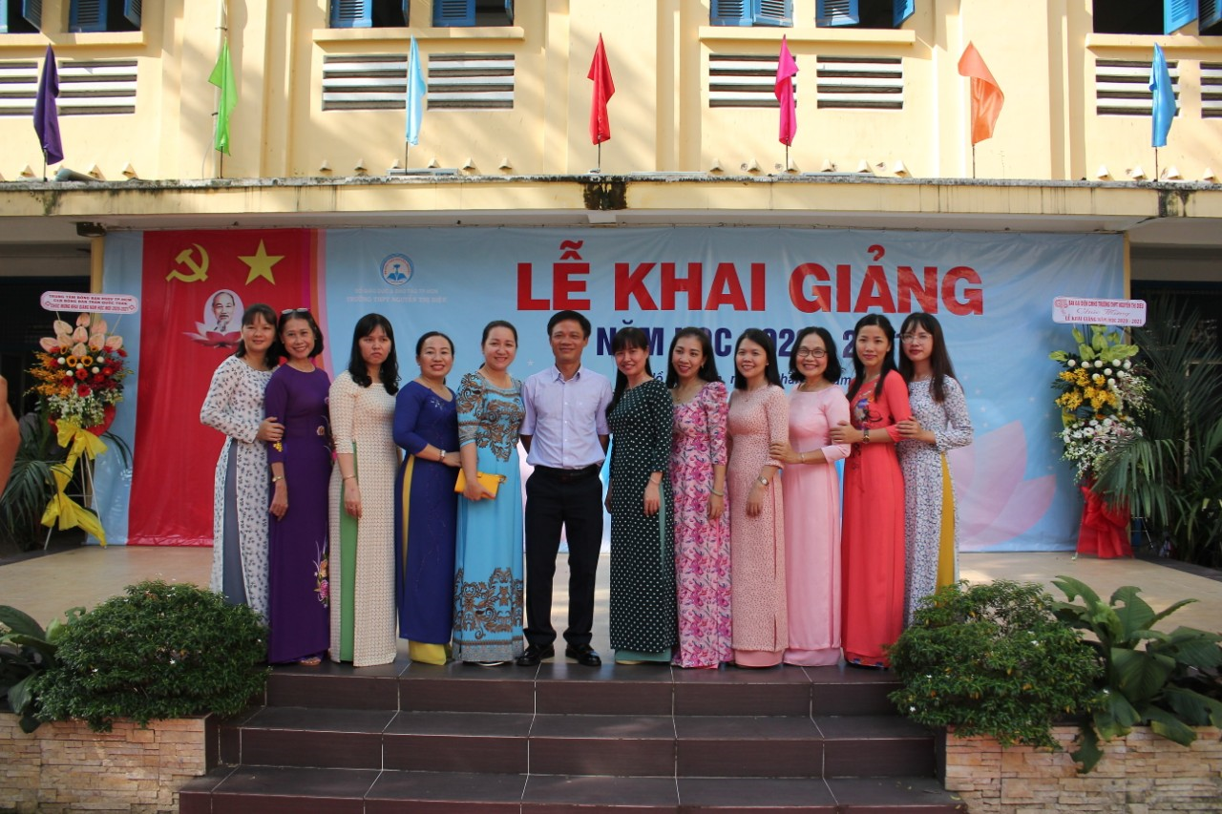
Giáo viên tổ Ngữ Văn_Năm học 2022-2023

III. MỘT SỐ HOẠT ĐỘNG NỔI BẬT
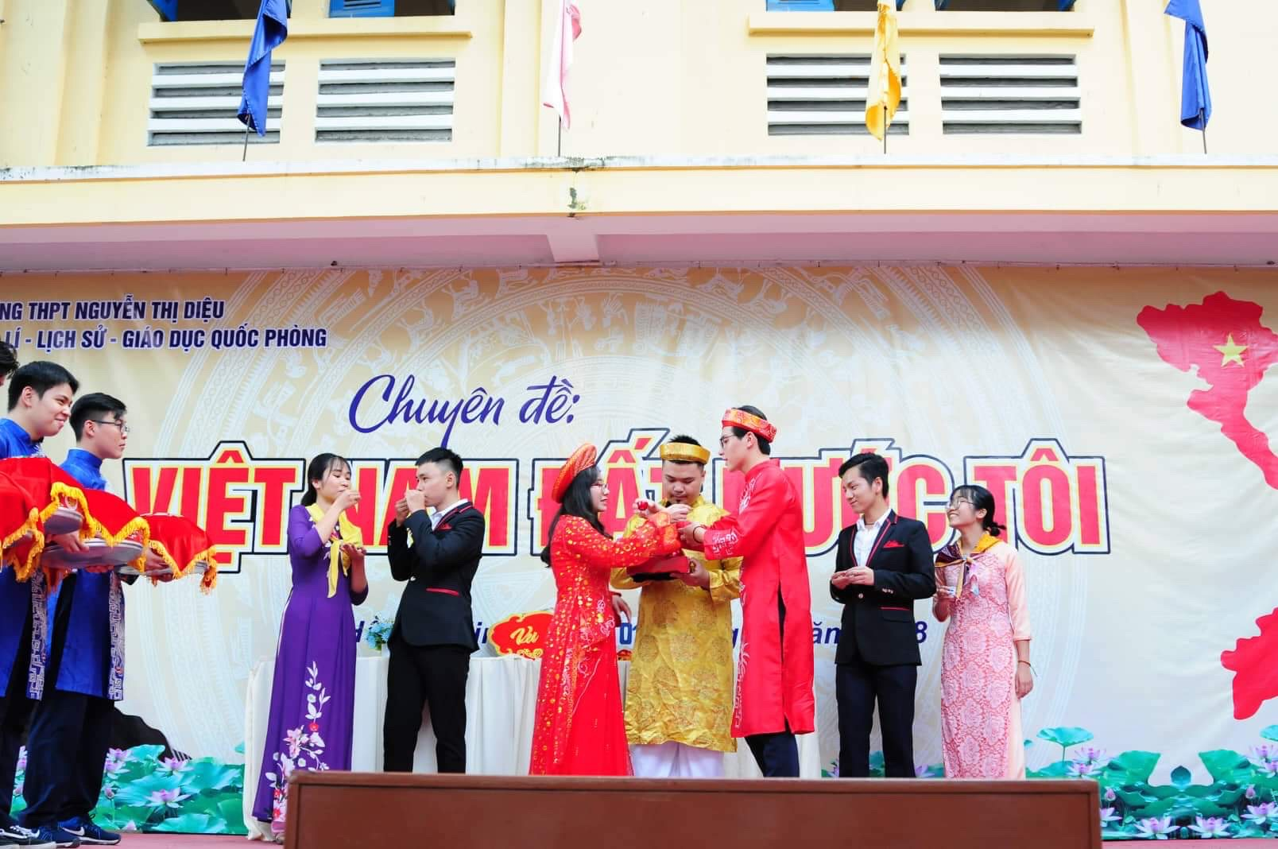
“Chuyên đề Việt Nam đất nước tôi" cấp Cụm - tổ Văn kết hợp với tổ Địa lý, Lịch sử, Giáo dục Quốc phòng
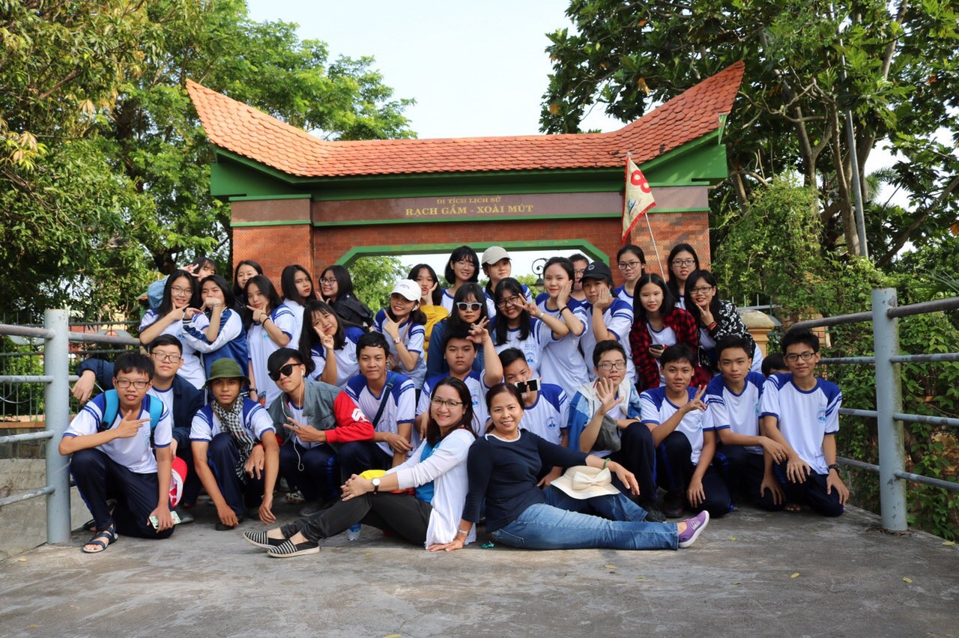
Học sinh khối 10 trong hoạt động ngoại khóa liên môn Văn – Sử - Địa – Giáo dục Quốc phòng tại Rạch Gầm – Xoài Mút
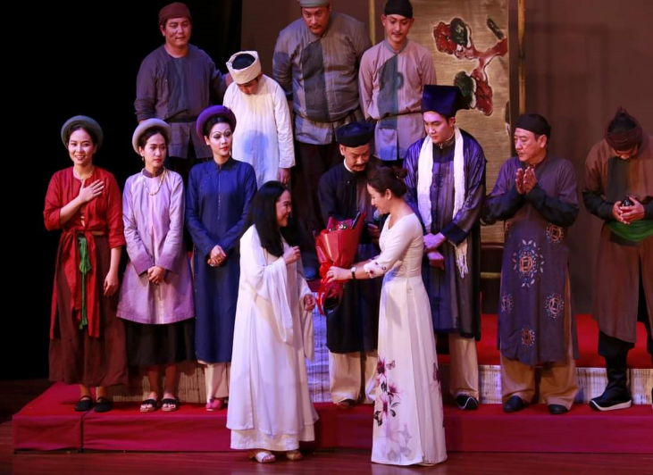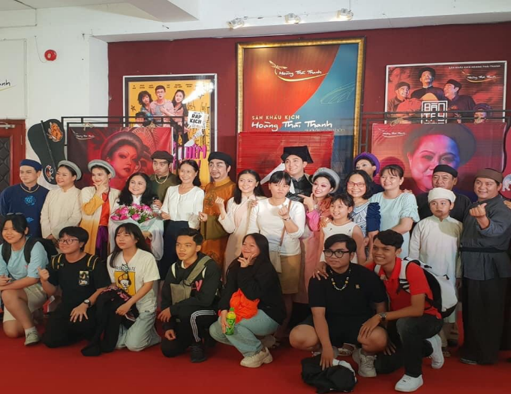
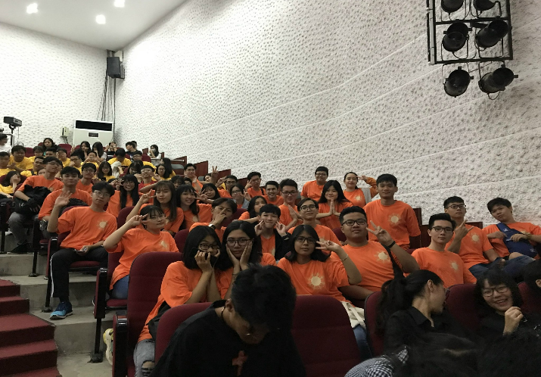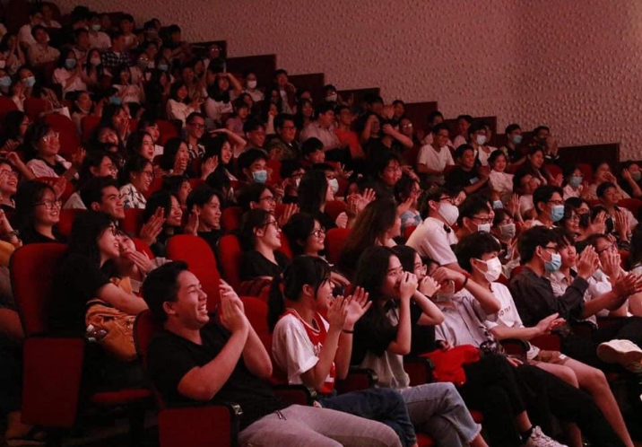
Ngoại khóa xem kịch tại sân khấu kịch Hoàng Thái Thanh
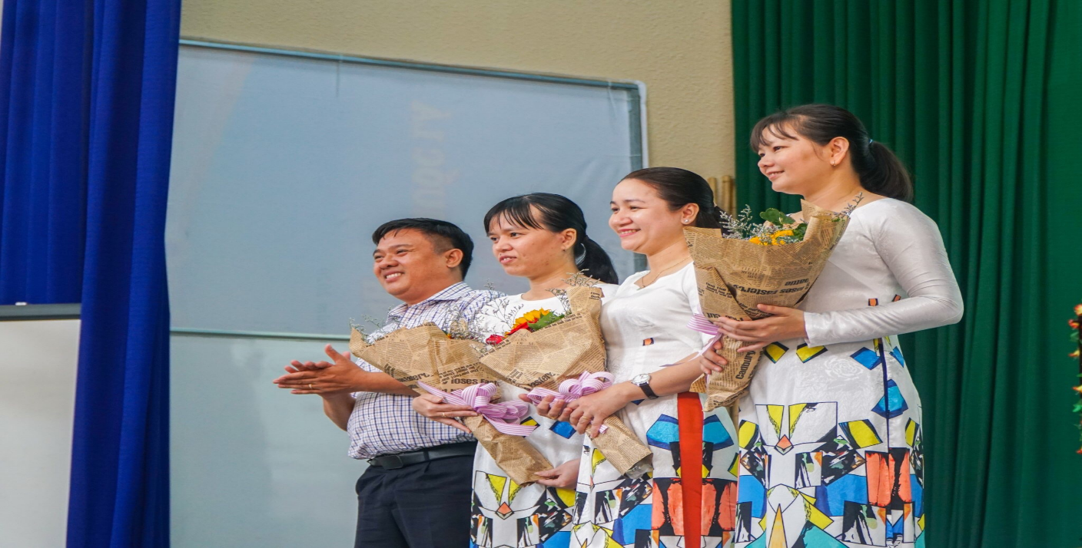
GV tổ Văn thực hiện dự án HẠT NGỌC ẨN GIẤU - cấp Cụm
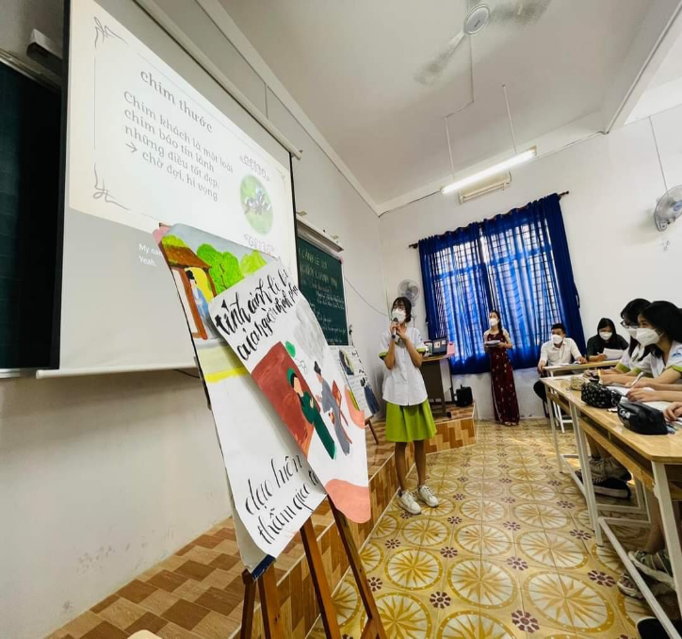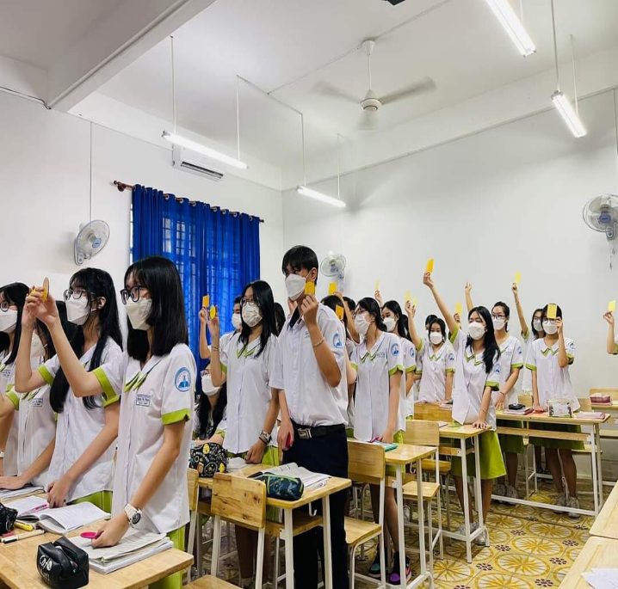
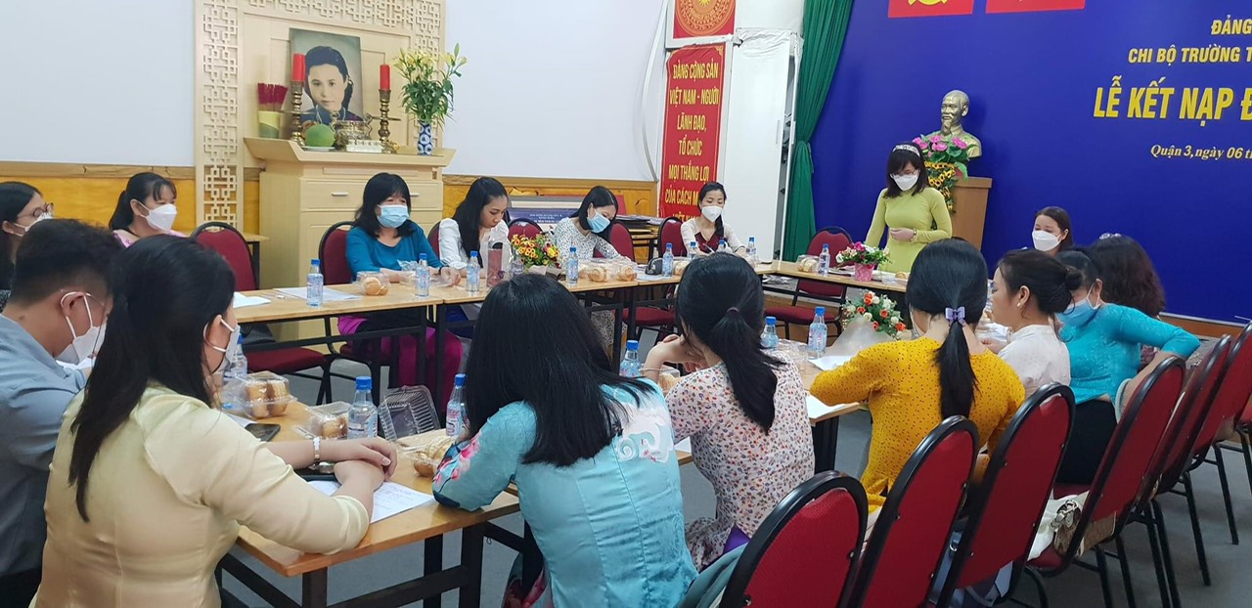
Tiết thao giảng cấp Cụm môn Văn của học sinh khối 10

